Отправка статьи через сайт
Шаг 1. Начало отправки
В правом верхнем углу нажимаем «Вход». Входим под своим именем пользователя на сайт или регистрируемся.
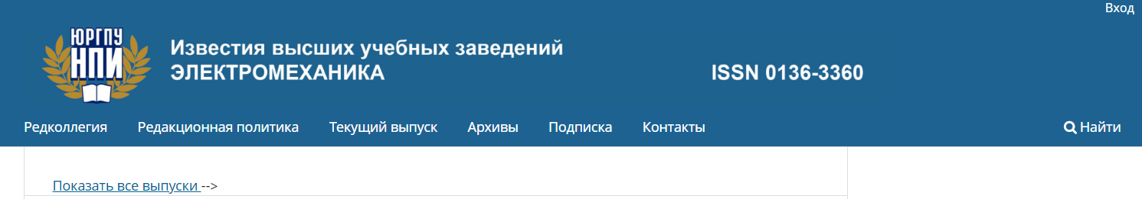

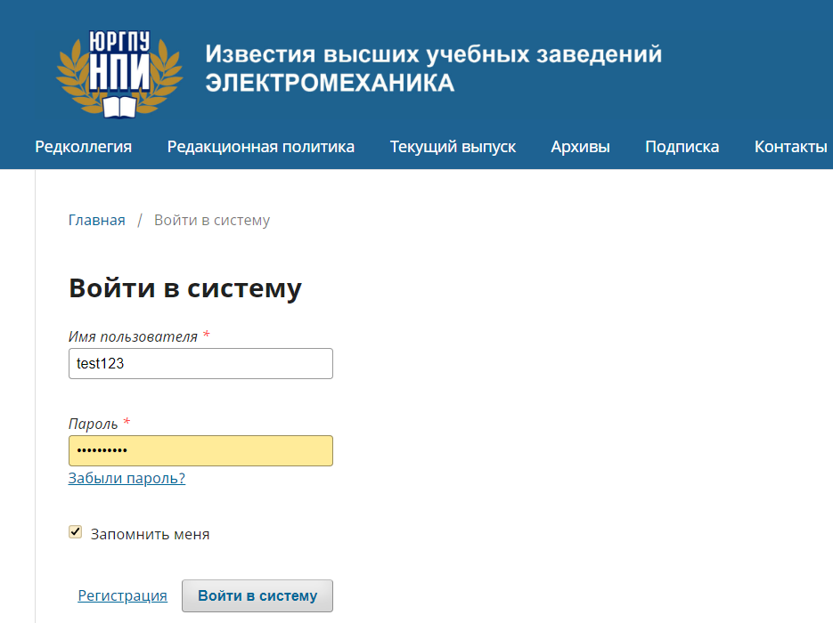
После успешного входа в верхнем правом углу отобразится окно с именем пользователя, нажав на которое в выпадающем меню выбираем пункт «Личный кабинет».
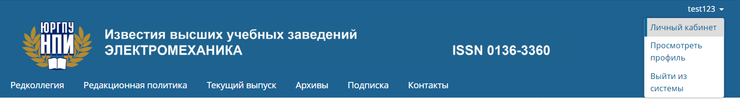
В личном кабинете в верхнем правом углу нажимаем на иконку портрета, в выпадающем меню выбираем пункт «Новый материал».
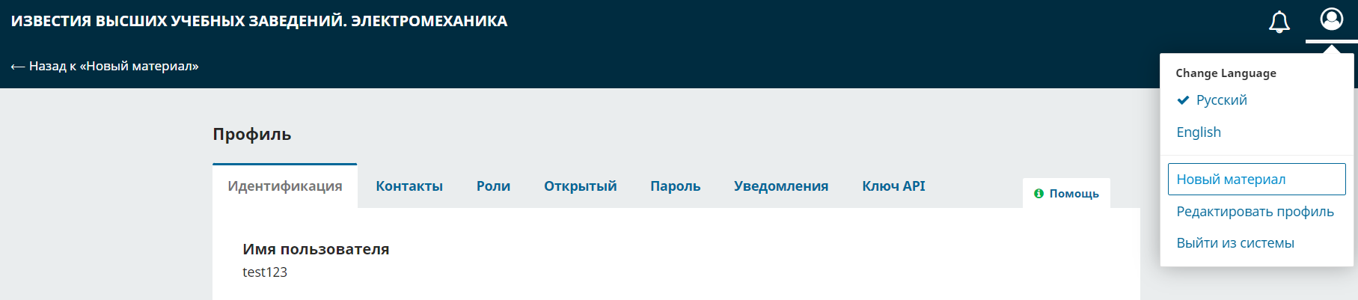
На открывшейся странице в графе «Язык материала» выбираем «Русский».
В разделе «Требования к отправляемому материалу» необходимо подтвердить, что материал соответствует приведенным ниже условиям. Проставив галочки, только в этом случае можно перейти к следующему этапу загрузки статьи.
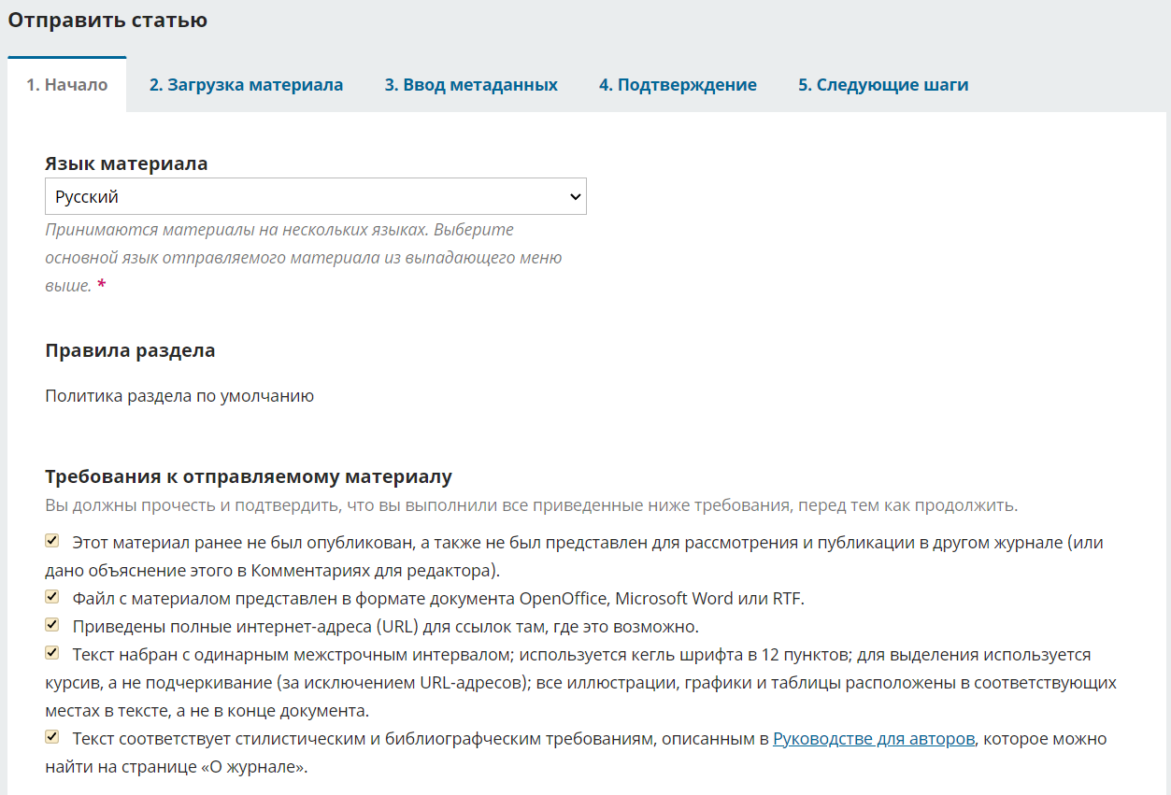
На этой же странице, ниже в разделе «Контакт для переписки», ставим все галочки.
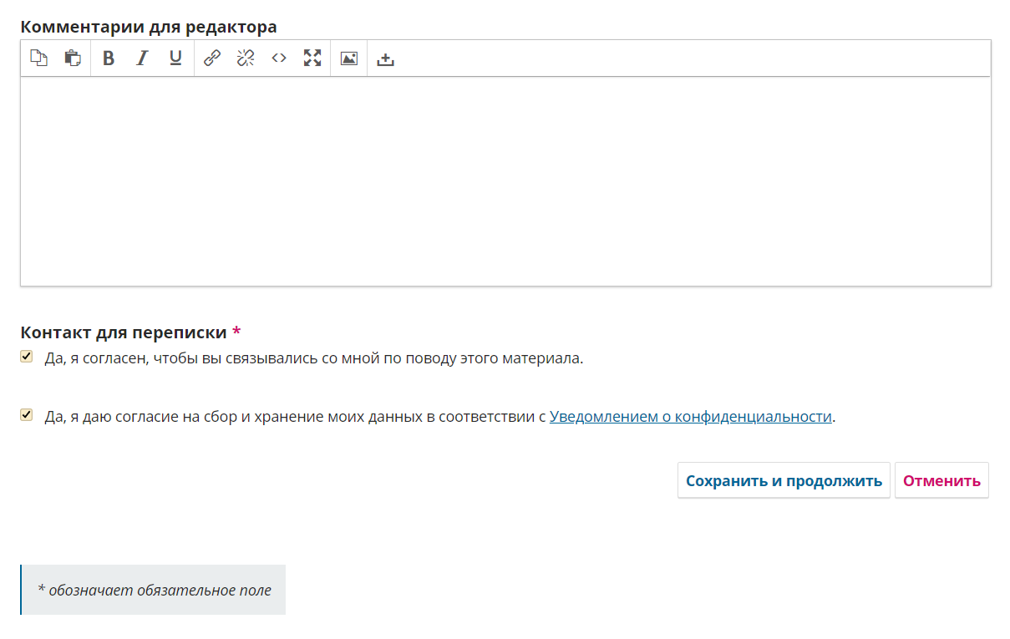
Шаг 2. Загрузка статьи
На вкладке «Загрузка материала» нажимаем «Добавить файл», в появившемся окне выбираем файл статьи в формате MS Word и нажимаем «Открыть». Текст статьи должен
включать: УДК, название статьи, ФИО авторов, название организации, аннотацию, ключевые слова на русском и английском языке.
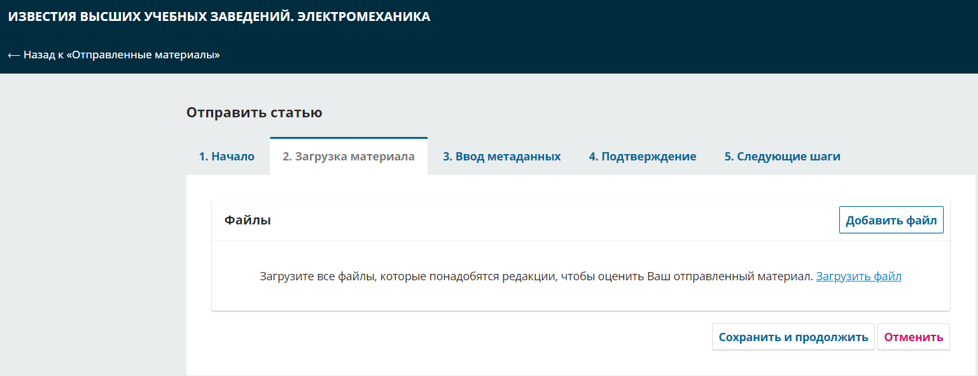
После загрузки статьи необходимо указать тип файла «Текст статьи» и нажать «Сохранить и продолжить».
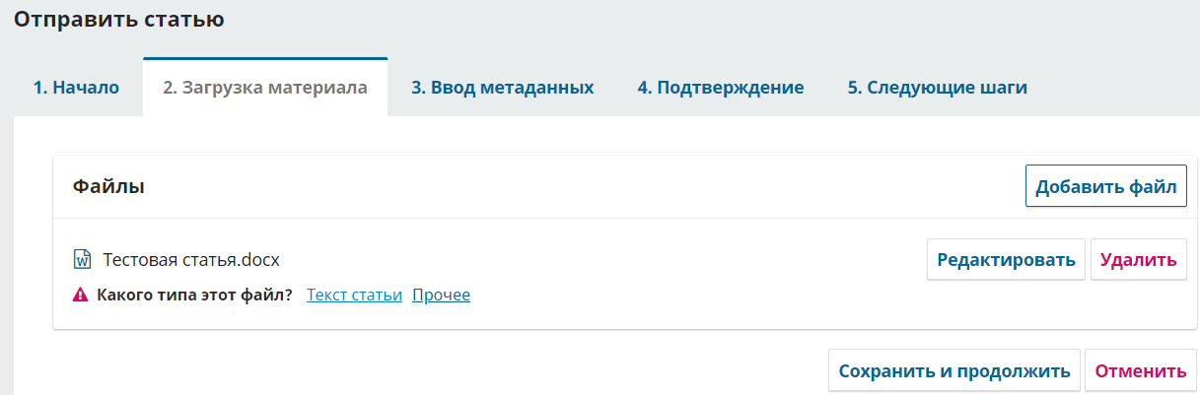
Шаг 3. Ввод метаданных
На вкладке «Ввод метаданных» вводим данные статьи. Щёлкаем по полю под разделом «Заголовок» и вводим название статьи на русском языке (верхнее поле) и на английском языке (нижнее поле). Аналогично для раздела «Аннотация».
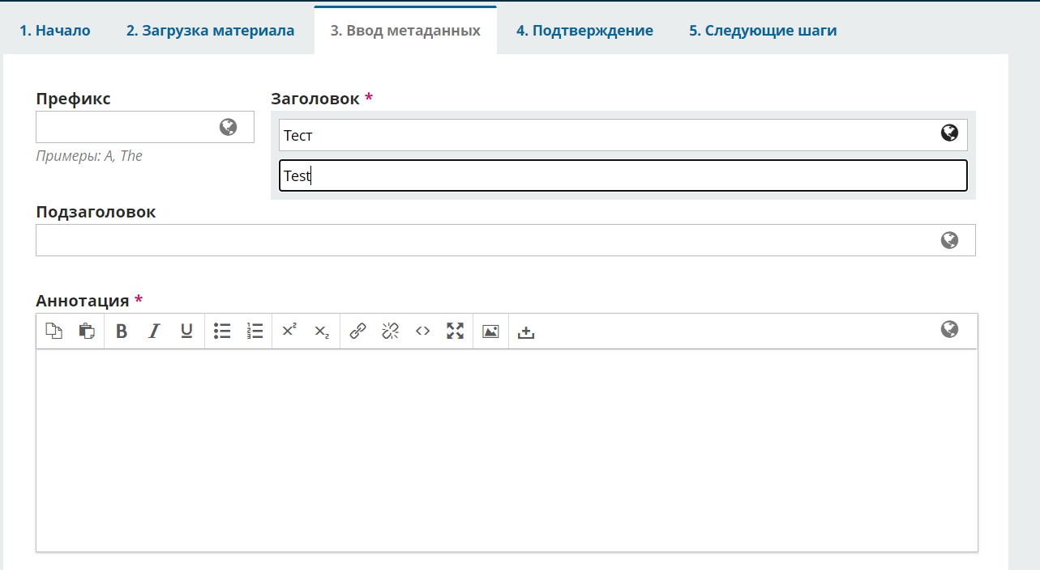
Щелкаем по полю ввода ниже и вводим ключевые слова на русском языке (верхнее поле) и на английском языке (нижнее поле). Если слова или словосочетания совпадают с предложенными, выбираем их, если нет – вводим свои и нажимаем «Enter», им же они и разделяются.
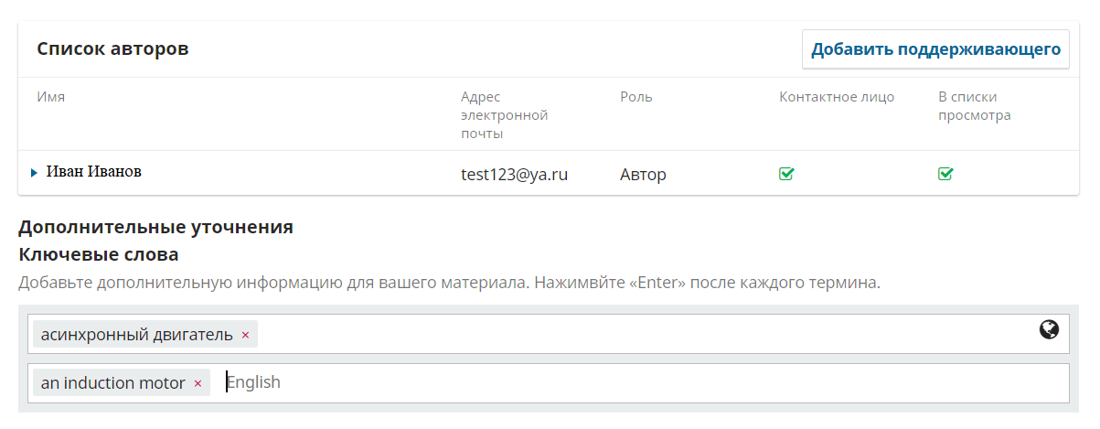
Если у автора статьи есть соавторы, необходимо добавить и их. Для этого в разделе «Список авторов» нажимаем «Добавить поддерживающего». В появившемся окне вводим имя и фамилию автора на русском и английском языке. В поле «Контакты» указываем электронную почту, далее указываем страну. При наличии персональной страницы автора и ORCID ID указываем их в разделе «Данные пользователя». Ниже указываем название организации, в которой работает автора, на русском и английском языках.
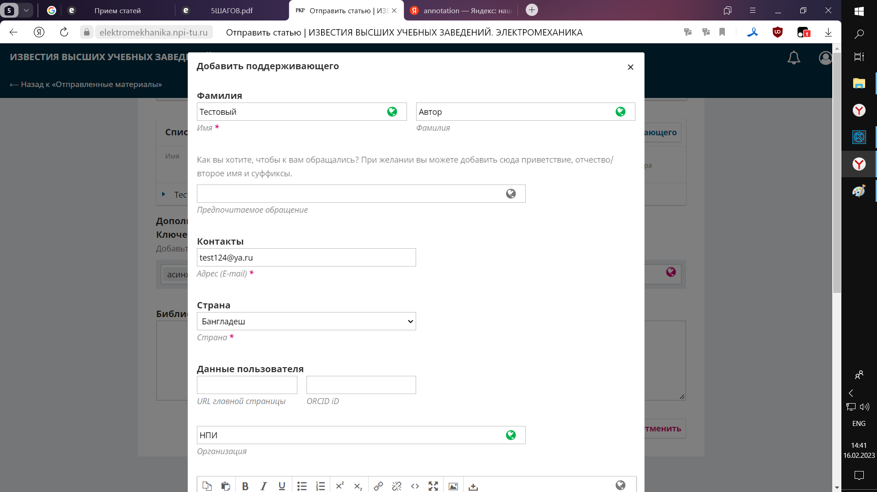
Далее заполняем сведения об авторском коллективе с обязательным указанием роли автора. Ставим галочку в пункте «Включить этого автора в список поиска». Если этот автор будет участвовать в переписке с редакцией, отмечаем пункт «Контактное лицо для переписки с редакцией». Нажимаем «Сохранить». Если необходимо добавить несколько авторов, то повторяем все выше указанные действия для каждого из них.
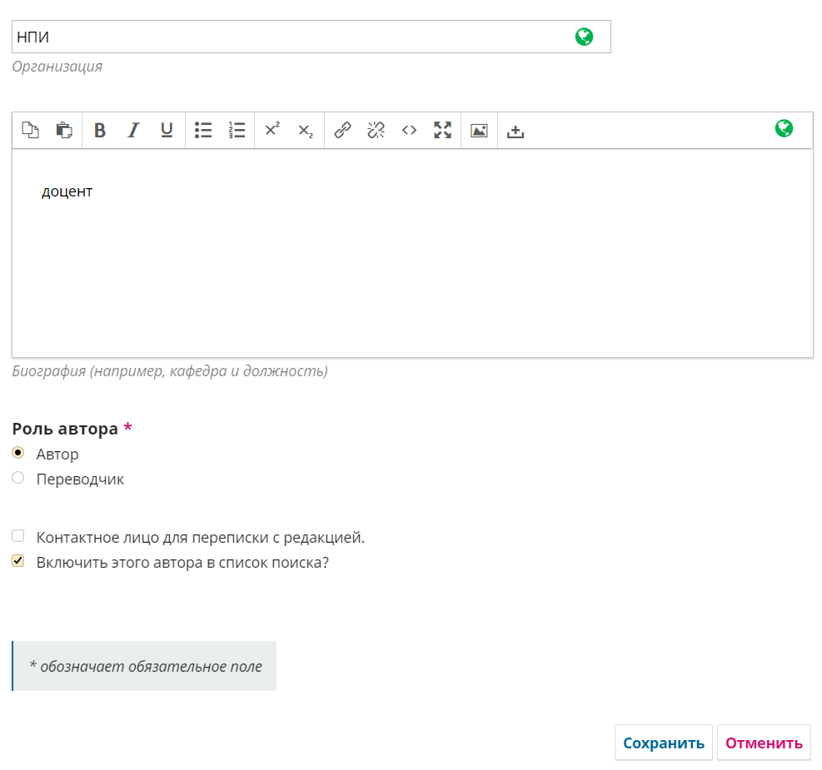
Вносим ссылки на литературу в разделе «Библиографические ссылки», нажимаем «Сохранить и продолжить».
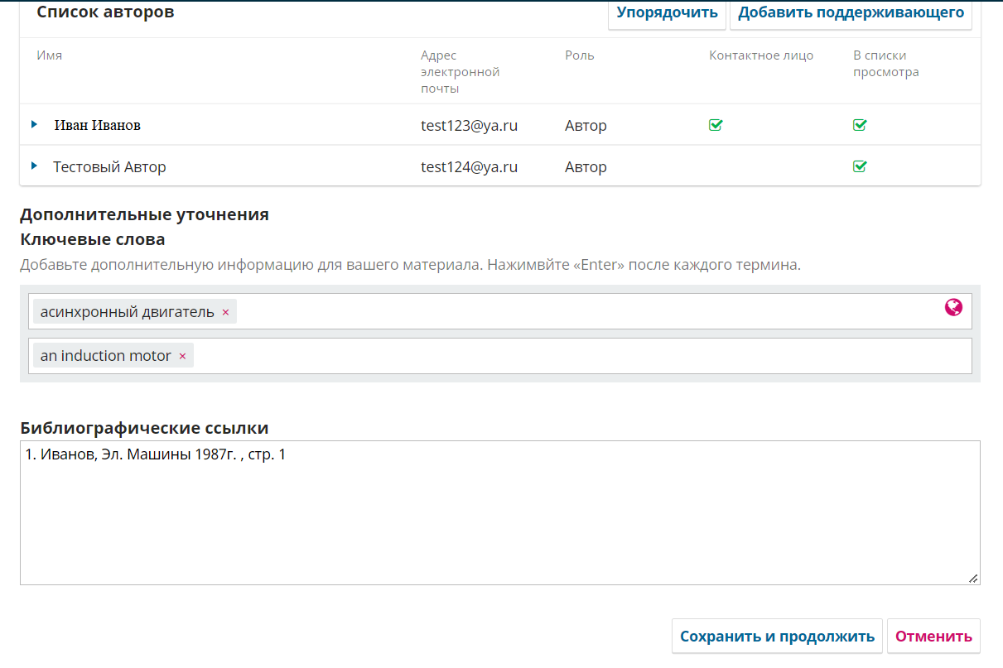

Шаг 4. Подтверждение
Если нет необходимости корректировать ранее введённые данные, нажимаем «Завершить отправку». Для внесения изменений переходим на одну из вкладок, с которыми работали ранее.
